"Облыстың аумағында таратылатын шетелдік мерзімді баспа басылымдарын есепке алу" мемлекеттік көрсетілетін қызмет регламентін бекіту туралы" Ақмола облысы әкімдігінің 2014 жылғы 3 сәуірдегі № А-4/125 қаулысына толықтырулар енгізу туралы
Күшін жойған
Ақмола облысы әкімдігінің 2014 жылғы 13 тамыздағы № А-7/364 қаулысы. Ақмола облысының Әділет департаментінде 2014 жылғы 15 қыркүйекте № 4348 болып тіркелді. Күші жойылды - Ақмола облысы әкімдігінің 2015 жылғы 18 тамыздағы № А-9/392 қаулысымен
Ескерту. Күші жойылды - Ақмола облысы әкімдігінің 18.08.2015 № А-9/392 (ресми жарияланған күнінен бастап қолданысқа енгізіледі) қаулысымен.
РҚАО ескертпесі.
Құжаттың мәтінінде түпнұсқаның пунктуациясы мен орфографиясы сақталған.
«Мемлекеттік көрсетілетін қызметтер туралы» Қазақстан Республикасының 2013 жылғы 15 сәуірдегі Заңына сәйкес, Ақмола облысының әкімдігі ҚАУЛЫ ЕТЕДІ:
1. «Облыстың аумағында таратылатын шетелдік мерзімді баспасөз басылымдарын есепке алу» мемлекеттік көрсетілетін қызметтің регламентін бекіту туралы» Ақмола облысы әкімдігінің 2014 жылғы 3 сәуірдегі № А-4/125 қаулысына (Нормативтік құқықтық актілерді мемлекеттік тіркеу тізілімінде № 4171 болып тіркелген, 2014 жылғы 19 маусымдағы «Арқа ажары» және «Акмолинская правда» газеттерінде жарияланған) келесі толықтырулар енгізілсін:
жоғары көрсетілген қаулымен бекітілген «Облыстың аумағында таратылатын шетелдік мерзімді баспасөз басылымдарын есепке алу» мемлекеттік көрсетілетін қызметтің регламентінде:
келесі мазмұндағы 17-тармақмен толықтырылсын:
«17. Мемлекеттік қызмет көрсету процесінде рәсімдердің (әрекеттердің) ретін, көрсетілетін қызметті берушінің құрылымдық бөлімшелерінің (қызметкерлерінің) өзара әрекеттерінің толық сипаттамасы, сондай-ақ мемлекеттік қызмет көрсету процесінде халыққа қызмет көрсету орталығымен өзара әрекет етудің тәртібін және ақпараттық жүйелерді қолдану тәртібін сипаттау осы Регламенттің 4, 5-ші, 6-қосымшаларына сәйкес мемлекеттік қызмет көрсетудің бизнес-процестерінің анықтамалығында көрсетіледі.»;
осы қаулының 1, 2-ші, 3-қосымшаларына сәйкес 4, 5-ші, 6-қосымшалармен толықтырылсын.
2. Осы қаулының орындалуын бақылау облыс әкімінің орынбасары Д.З.Әділбековке жүктелсін.
3. Осы қаулы Ақмола облысы Әдiлет департаментiнде мемлекеттiк тiркелген күнiнен бастап күшiне енедi және ресми жарияланған күнiнен бастап қолданысқа енгiзiледi.
Ақмола облысының әкімі С.Кулагин
Ақмола облысы әкімдігінің
2014 жылғы 13 тамыздағы
№ А-7/364 қаулысына
1-қосымша
«Облыстың аумағында таратылатын
шетелдік мерзімді баспасөз басылымдарын
есепке алу» мемлекеттік көрсетілетін
қызметтің регламентіне 4-қосымша
«Облыстың аумағында таратылатын шетелдік мерзімді баспасөз басылымдарын есепке алу» мемлекеттік қызмет көрсетуі бизнес-процестерінің анықтамалығы
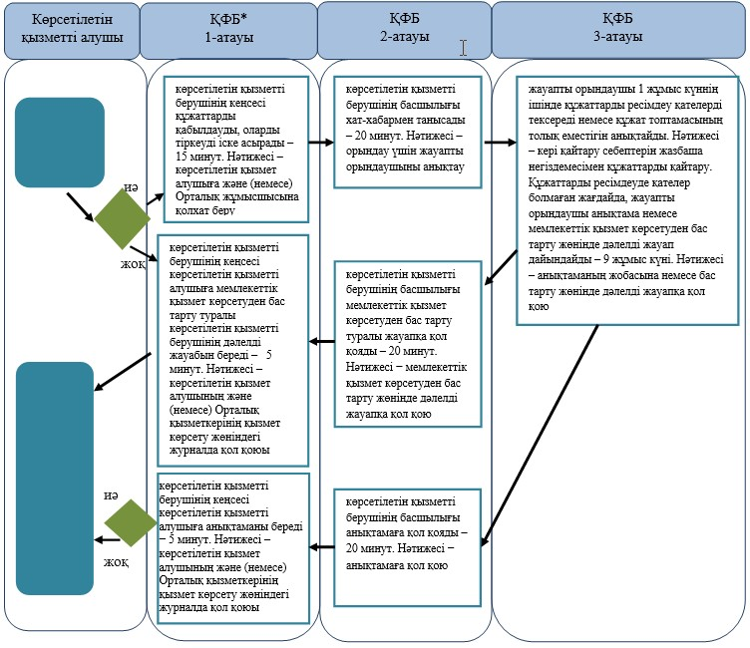
*ҚФБ - құрылымдық-функционалдық бірлік: көрсетілетін қызметті берушінің құрылымдық бөлімшелерінің (қызметкерлерінің), халыққа қызмет көрсету орталықтарының, «электрондық үкімет» веб-порталының өзара іс-қимылдары;
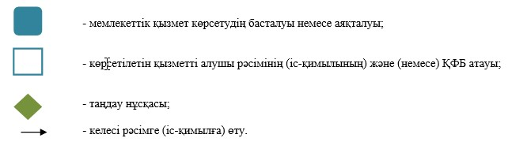
Ақмола облысы әкімдігінің
2014 жылғы 13 тамыздағы
№ А-7/364 қаулысына
2-қосымша
«Облыстың аумағында таратылатын
шетелдік мерзімді баспасөз басылымдарын
есепке алу» мемлекеттік көрсетілетін
қызметтің регламентіне 5-қосымша
«Облыстың аумағында таратылатын шетелдік мерзімді баспасөз басылымдарын есепке алу» мемлекеттік қызмет көрсетуі бизнес-процестерінің анықтамалығы
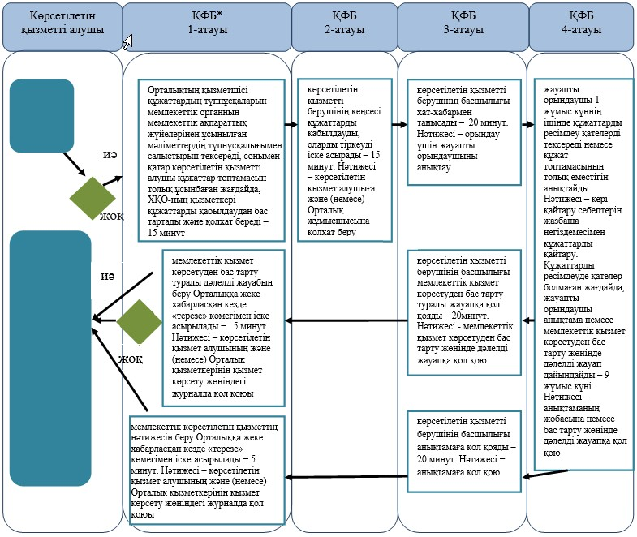
*ҚФБ - құрылымдық-функционалдық бірлік: көрсетілетін қызметті берушінің құрылымдық бөлімшелерінің (қызметкерлерінің), халыққа қызмет көрсету орталықтарының, «электрондық үкімет» веб-порталының өзара іс-қимылдары;
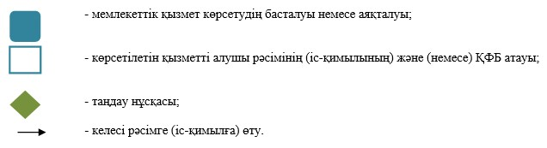
Ақмола облысы әкімдігінің
2014 жылғы 13 тамыздағы
№ А-7/364 қаулысына
3-қосымша
«Облыстың аумағында таратылатын
шетелдік мерзімді баспасөз басылымдарын
есепке алу» мемлекеттік көрсетілетін
қызметтің регламентіне 6-қосымша
«Облыстың аумағында таратылатын шетелдік мерзімді баспасөз басылымдарын есепке алу» мемлекеттік қызмет көрсетуі бизнес-процестерінің анықтамалығы
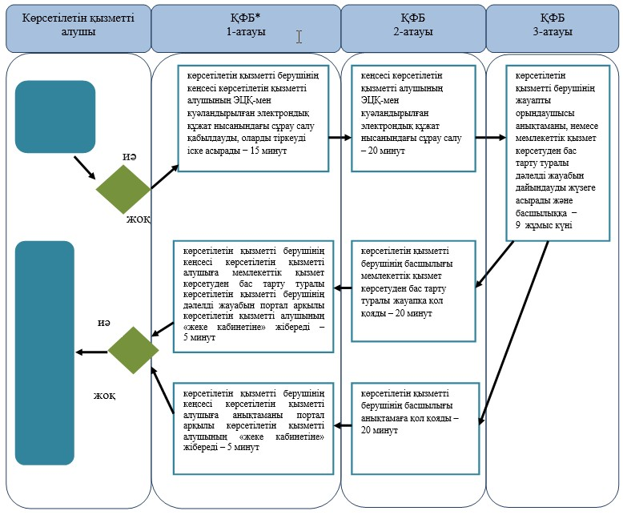
*ҚФБ - құрылымдық-функционалдық бірлік: көрсетілетін қызметті берушінің құрылымдық бөлімшелерінің (қызметкерлерінің), халыққа қызмет көрсету орталықтарының, «электрондық үкімет» веб-порталының өзара іс-қимылдары;
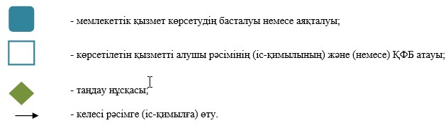

© 2012. Қазақстан Республикасы Әділет министрлігінің «Қазақстан Республикасының Заңнама және құқықтық ақпарат институты» ШЖҚ РМК

